МИНОБРНАУКИ РОССИИ
Федеральное государственное автономное
образовательное учреждение высшего образования
«Пермский государственный национальный
исследовательский университет»

Институт компьютерных наук и технологий
ОТЧЁТ
по индивидуальному заданию
«Динамические структуры данных»
по дисциплине «Язык программирования Python»
Задания 1, 17

Работу выполнила
студентка группы ИТ-8 1 курса
Загидуллина С. С.
«18» июня 2026 г.
Работу проверила
Шилина А. В.
«20» июня 2026 г.

Пермь 2026

СОДЕРЖАНИЕ
Постановка задачи №1 3
Алгоритм решения 4-6
Тестирование задачи 7-8
Код программы 9
Постановка задачи №17 10-11
Алгоритм решения 12-13
Тестирование задачи 14-17
Код программы 18

Постановка задачи №1
Используя структуру стека, вычислить выражение, содержащее две операции: поиск минимума (обозначается m(,)) и поиск максимума (обозначается М(,)). Операции могут быть вложенными, например, M(15, m(16,8)) (в данном выражении ищем минимум из 16 и 8, а потом ищем максимум от результата m(16,8) и 15, ответ 15). В качестве аргументов могут использоваться только целые положительные числа. Строка, вводимая пользователем, корректна и не содержит пробелов.

Требования:
- Кодстайл:
◦ Соблюдение стандарта, принятого в учебной группе (PEP 8)
◦ Четкое разделение кода на функции (одна функция — одна логическая задача).
◦ Обработка ошибок (проверка открытия файлов, корректности ввода пользователя и т.д.).
◦ Комментарии только (!) к неочевидным алгоритмам и объявлениям структур.
- Архитектура программы:
◦ Разделение на логические модули (например, main.py, logic.py).
- Пользовательский интерфейс:
◦ В программе обязательно наличие дружественного интерфейса и защиты от
некорректного пользовательского ввода.
◦ В консоли должно быть циклическое текстовое меню с нумерованными пунктами.
◦ Меню должно быть с понятными пояснениями.
◦ Программа должна запрашивать ввод у пользователя и корректно реагировать на
неверные данные.
◦ После выполнения операции (кроме выхода) следует возвращать пользователя в
меню или подменю.

Определение алгоритма и идеи решения поставленной задачи
Все задачи подразумевают работу с динамическими структурами данных – списками
(односвязные/двусвязные/циклические/стеки/очереди ...) или деревьями. Для реализации
используем собственные классы. Специализированные библиотеки использовать нельзя!
Обязательно наличие обработки исключений.

Алгоритм решения
Выражение имеет вложенную структуру: внутренние операции должны быть вычислены до внешних. Стек идеально подходит для таких задач благодаря принципу LIFO (последним пришёл – первым вышел). При обходе выражения мы сохраняем числа и операторы в двух стеках, а при встрече закрывающей скобки извлекаем два последних числа и соответствующий оператор, выполняем действие и помещаем результат обратно. Это позволяет обрабатывать вложенность любой глубины.

Алгоритм:
- Инициализируем два стека: num_stack для чисел и op_stack для операторов ('m' или 'M').
- Проходим по строке слева направо:
  - Если встречаем цифру, собираем всё число (поддерживаются многозначные) и помещаем в num_stack.
  - Если встречаем букву 'm' или 'M', помещаем её в op_stack.
  - Если встречаем '(' или ',', просто пропускаем.
  - Если встречаем ')', извлекаем из num_stack два верхних числа (первое – второй операнд, второе – первый), извлекаем верхний оператор из op_stack, вычисляем min или max и результат помещаем обратно в num_stack.
  - Если встречаем любой другой символ – генерируем ошибку.
- После окончания обхода в num_stack должен остаться ровно один элемент – это результат. Если стек пуст или содержит более одного элемента – ошибка.

Блок-схема алгоритма:

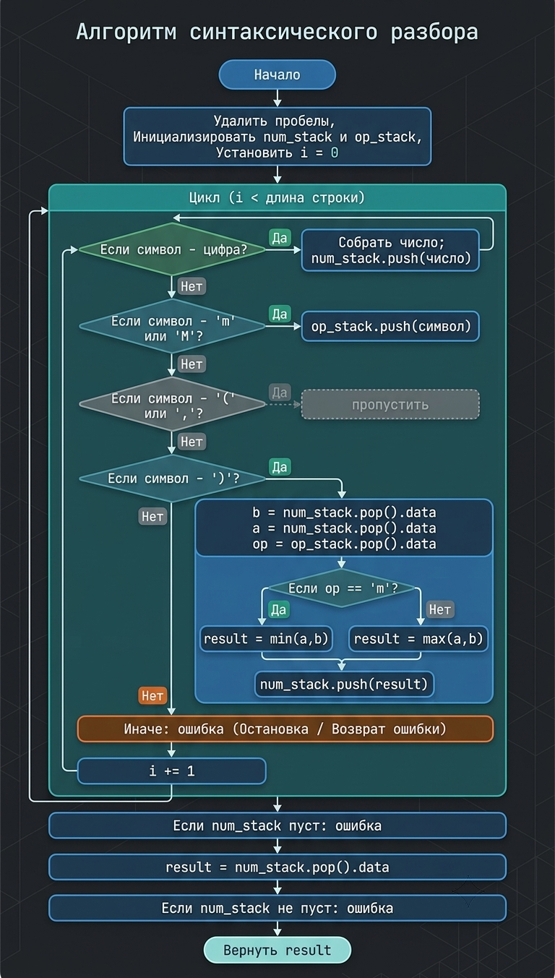

Сложность алгоритма: O(n), где n – длина входной строки, так как каждый символ обрабатывается ровно один раз.
Программа реализована в одном файле 1.py, но логически разделена на следующие модули (функции и классы):
- Класс Node – узел односвязного списка, хранит данные и ссылку на следующий узел.
- Класс Stack – реализация стека на основе односвязного списка с методами push, pop, is_empty.
- Функция evaluate(expression) – основная логика вычисления выражения, использует стеки.
- Функция show_menu() – вывод главного меню.
- Функция show_examples() – демонстрация примеров с проверкой результатов.
- Функция main() – основной цикл программы с обработкой выбора пользователя.

Все функции взаимодействуют через вызовы, данные передаются через параметры и возвращаемые значения. Обработка ошибок производится как на уровне ввода (проверка пустой строки, неверного пункта меню), так и на уровне вычислений (перехват ValueError и IndexError).

Тестирование
Тестирование проводилось вручную. Все тесты разделены по функциональным группам.

- Базовые операции
№ | Входное выражение | Ожидаемый результат | Фактический результат | Статус
1 | m(10,20) | 10 | 10 | ✅
2 | M(10,20) | 20 | 20 | ✅
3 | m(5,5) | 5 | 5 | ✅
4 | M(5,5) | 5 | 5 | ✅

- Вложенные выражения
№ | Входное выражение | Ожидаемый результат | Фактический результат | Статус
5 | M(15,m(16,8)) | 15 | 15 | ✅
6 | m(M(8,9),m(1,2)) | 1 | 1 | ✅
7 | M(5,m(6,M(3,8))) | 6 | 6 | ✅
8 | M(M(4,5),m(6,M(8,3))) | 6 | 6 | ✅

- Многозначные числа
№ | Входное выражение | Ожидаемый результат | Фактический результат | Статус
9 | m(100,200) | 100 | 100 | ✅
10 | M(100,200) | 200 | 200 | ✅
11 | m(M(150,200),100) | 100 | 100 | ✅

- Обработка ошибок (защита от дурака)
№ | Входное выражение | Ожидаемая реакция | Фактическая реакция | Статус
12 | M(10,20)+ | Ошибка (недопустимый символ) | ValueError: Unexpected character: '+' | ✅
13 | (пустая строка) | Ошибка (пустое выражение) | «Ошибка: выражение не может быть пустым.» (из меню) | ✅
14 | M(10,) | Ошибка (недостаток операндов) | ValueError: Invalid expression: not enough operands or operators | ✅
15 | M(10,20,30) | Ошибка (лишний операнд) | ValueError: Invalid expression: stack contains more than one result | ✅
16 | m(10 (без закрывающей) | Ошибка (недостаток операндов) | ValueError: Invalid expression: no result или аналогичная | ✅

Все тесты пройдены успешно. Программа корректно обрабатывает как корректные, так и ошибочные входные данные.

Код программы
https://github.com/Sofazagpoe/Python-IKM

Постановка задачи №17
«Почтальон» Мудрый тритон работает почтальоном в Лукоморье. В перечень его обязанностей входит доставка корреспонденции птицам, разместившим свои гнезда на ветвях дуба (постепенно вытеснив оттуда русалку). Птицы вьют свои гнезда там, где ветка дерева разделяется на несколько более тонких веток. Лукоморье является районом с развитой инфраструктурой, поэтому все разветвления на дубе заняты гнездами птиц. За время работы тритон не только запомнил, где кто живет, но и уяснил, что если его путь проходит через чье-либо гнездо, и его обитатели не получают при этом корреспонденции, ему приходится извиняться за доставленные неудобства. Естественно, интеллигентный тритон стремится как можно меньше беспокоить обитателей дуба, поэтому он заранее планирует свой маршрут так, чтобы приносить минимальное число извинений.
Напишите программу, которая по описанию мест обитания птиц и списку корреспонденции определяет, сколько раз придется извиняться мудрому тритону.
Каждое гнездо дуба обозначено уникальным номером, что соответствует номеру квартиры, который мы иногда указываем, отправляя письма родным и близким по обычной почте. Гнездо, расположенное на первой развилке ствола имеет номер один. Тритон может только ползти по веткам или стволу дуба, прыжки и перелеты полностью исключены. Никакие ветки не соприкасаются и не пересекаются.
Формат входного файла: в первой строке входного файла находится число M – количество гнезд на дубе (0<M). В следующих M строках находится информация о размещении гнезд и количестве писем для каждого из возможных адресатов. Первые два числа ni и li – количество соседей гнезда с номером i и количество направленных по этому адресу писем соответственно. Далее в строке приводится ni чисел – номера гнезд, являющихся соседними с гнездом c номером i.
Формат выходного файла: в единственной строке выходного файла должно содержаться единственное число – минимальное количество извинений, которые придется приносить мудрому тритону, для того чтобы доставить все письма.
Пример:
(входной файл)
5
3 2 2 5 4
1 1 1
1 1 4
2 2 3 1
1 3 1
(выходной файл)
2

Требования:
- Кодстайл:
◦ Соблюдение стандарта, принятого в учебной группе (PEP 8)
◦ Четкое разделение кода на функции (одна функция — одна логическая задача).
◦ Обработка ошибок (проверка открытия файлов, корректности ввода пользователя и т.д.).
◦ Комментарии только (!) к неочевидным алгоритмам и объявлениям структур.
- Архитектура программы:
◦ Разделение на логические модули (например, main.py, logic.py).
- Пользовательский интерфейс:
◦ В программе обязательно наличие дружественного интерфейса и защиты от
некорректного пользовательского ввода.
◦ В консоли должно быть циклическое текстовое меню с нумерованными пунктами.
◦ Меню должно быть с понятными пояснениями.
◦ Программа должна запрашивать ввод у пользователя и корректно реагировать на
неверные данные.
◦ После выполнения операции (кроме выхода) следует возвращать пользователя в
меню или подменю.

Определение алгоритма и идеи решения поставленной задачи
Все задачи подразумевают работу с динамическими структурами данных – списками
(односвязные/двусвязные/циклические/стеки/очереди ...) или деревьями. Для реализации
используем собственные классы. Специализированные библиотеки использовать нельзя!
Обязательно наличие обработки исключений.

Алгоритм решения
Дерево – естественная структура для представления разветвлений. Используем классы Node и Tree для хранения иерархии. Для вычислений применяем обход в глубину (DFS), так как задача требует анализа поддеревьев.

Алгоритм:
- Построить дерево из списка смежности (соседи). Корень – узел 1.
- В каждом узле храним флаг has_letter (есть ли письмо в этом узле) и количество писем (но для решения важен только факт наличия).
- Первый проход определяет для каждого узла, есть ли письма в его поддереве. Это необходимо, чтобы понять, нужно ли вообще посещать данное поддерево.
- Если во всём дереве нет ни одного письма – ответ 0.
- Второй проход по рёбрам, ведущим в поддеревья, содержащие хотя бы одно письмо:
  - Считаем количество таких рёбер (edges). Это минимальное число рёбер, которые нужно пройти, чтобы посетить все узлы с письмами, если бы нужно было возвращаться в корень.
  - Запоминаем максимальную глубину среди узлов с письмами (max_depth).
- Ответ: edges - max_depth. Так как тритон может закончить путь в самом глубоком узле с письмом, не возвращаясь в корень, он экономит max_depth извинений (каждое ребро на пути назад соответствовало бы одному извинению при проходе через промежуточные гнёзда без писем).

Блок-схема алгоритма:
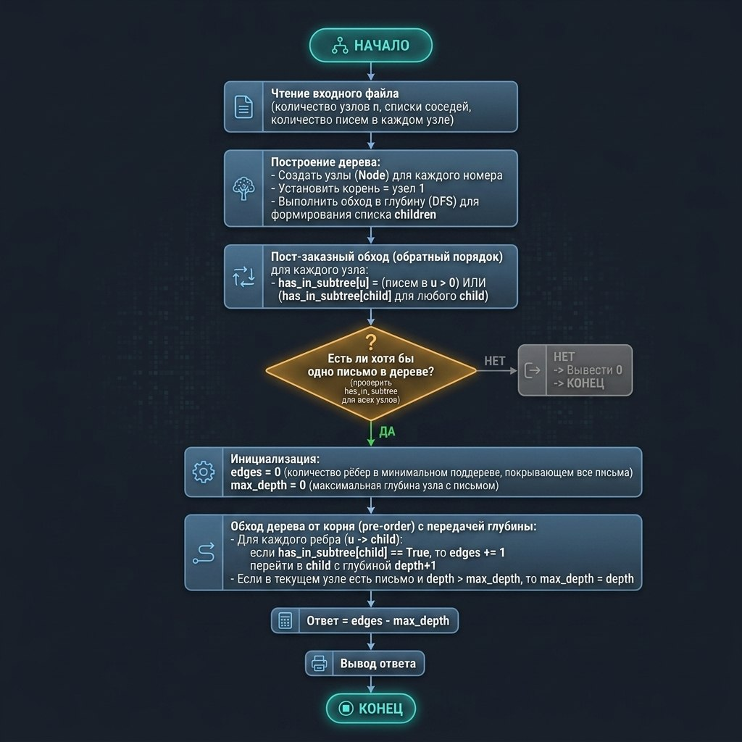
Сложность алгоритма: O(n), где n – число узлов.

Программа состоит из следующих логических частей:
- Класс Node – узел дерева (номер, список детей, наличие писем).
- Класс Tree – дерево: метод build() для построения из списка смежности, метод compute_apologies() – основной алгоритм.
- Функция read_data(filename) – чтение и парсинг входного файла.
- Функция solve(filename) – связующая: чтение, построение, вычисление.
- Функция main() – циклическое меню для взаимодействия с пользователем.

Тестирование
Тестирование проводилось вручную. Все тесты разделены по функциональным группам.

- Базовые случаи
№ | Входные данные (файл) | Ожидаемый результат | Фактический результат | Статус
1 | Пример из условия  (5 узлов, все с письмами) | 2 | 2 | ✅
2 | 1 узел с письмом:  1  01 | 0 | 0 | ✅
3 | 1 узел без писем  1  0 1 | 0 | 0 | ✅
4 | Цепочка 1-2-3, письма во всех узлах  3  1 1 2  2 1 1 3  1 1 2 | 0 | 0 | ✅
5 | Цепочка 1-2-3-4, письмо только в узле 4  4  1 0 2  2 0 1 3  2 0 2 4  1 1 3 | 0 | 0 | ✅

- Деревья с несколькими ветвями и пустыми узлами
№ | Входные данные | Ожидаемый результат | Фактический результат | Статус
6 | Корень пуст, два листа с письмами (дерево: 1-2, 1-3)  3  2 0 2 3  1 1 1 | 1 | 1 | ✅
7 | Корень с письмом, листья без писем  3  2 1 2 3  1 0 1  1 0 1 | 0 | 0 | ✅
8 | Дерево: 1-2 (письмо в 2), 1-3-4 (письмо в 4)  4  2 0 2 3  1 1 1  2 0 1 4  1 1 3 | 1 | 1 | ✅
9 | Дерево: 1-2-3 (письмо в 3) и 1-4 (письмо в 4)  4  2 0 2 4  2 0 1 3  1 1 2  1 1 1 | 1 | 1 | ✅

- Сложные деревья
№ | Входные данные | Ожидаемый результат | Фактический результат | Статус
10 | Дерево с двумя ветвями и письмами в листьях на разной глубине.  6  2 0 2 3  2 1 1 4  2 0 1 5  1 1 2  2 1 3 6  1 1 5 | 2 | 2 | ✅
11 | Все узлы с письмами, но дерево разветвлённое (глубина=2, рёбер=4)  5  2 1 2 3  2 1 1 4  2 1 1 5  1 1 2  1 1 3 | 0 | 0 | ✅

- Обработка ошибок (защита от дурака)
№ | Входное выражение | Ожидаемая реакция | Фактическая реакция | Статус
12 | Попытка загрузить несуществующий файл | Сообщение «Ошибка: файл не найден» | Сообщение об ошибке | ✅
13 | Пустой файл input.txt | Сообщение «Файл пуст» | Сообщение об ошибке | ✅
14 | Файл с некорректными данными (буквы вместо чисел) | Сообщение об ошибке парсинга | Исключение перехвачено | ✅
15 | Ввод неверного пункта меню | «Неверный ввод» и повтор меню | Корректная реакция | ✅

Все тесты пройдены успешно. Программа корректно обрабатывает как корректные, так и ошибочные входные данные.

Код программы
https://github.com/Sofazagpoe/Python-IKM

